O‘ZBEKISTON RESPUBLIKASI OLIY VA O‘RTA MAXSUS TA’LIM VAZIRLIGI

TOSHKENT KIMYO – TEXNOLOGIYA INSTITUTI

OZIQ-OVQAT KIMYOSI VA BIOKIMYOSI

fanidan

(laboratoriya mashg‘ulotlarni bajarish uchun)

USLUBIY KO’RSATMA
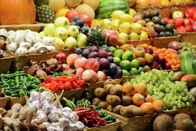

TOSHKENT – 2019
«Oziq-ovqat kimyosi va biokimyosi» fanidan laboratoriya mashg’uloti bakalavriyaturaning Oziq-ovqat texnologiyasi, BMAIT, Enologiya va Biotexnologiyasi yo’nalishi o’quv rejasiga asosan tayyorlangan.
Tuzuvchilar:  Qayumov B.S. | -TKTI “Bijg’ish mahsulotlari va alkogolsiz ichimliklar texnologiyasi” kafedrasi assistenti
Ashirboyeva M.P. | -TKTI “Bijg’ish mahsulotlari va alkogolsiz ichimliklar texnologiyasi” kafedrasi assistenti
Atayev M.I | -TKTI “Bijg’ish mahsulotlari va alkogolsiz ichimliklar texnologiyasi” kafedrasi assistenti

Taqrizchilar:  Abdullayeva B.A. | -TKTI “Enologiya ” kafedrasi mudiri, t.f.n.
Bekmuxamedova N.K. | -O’zR FA “Mikrobiologiya instituti” ilmiy kotibi, b.f.n.
Laboratoriya mashg’uloti toshkent kimyo-texnologiya instituti, Vinochilik texnologiyasi va sanoat uzumchiligi fakulteti, Bijg’ish mahsulotlari va alkolgilsiz ichimliklar texnologiyasi kafedrasida muhokama qilingan va tasdiqlangan
(«____» _____ 20__ yil, __sonli bayonnoma)

Laboratoriya mashg’uloti Toshkent kimyo-texnologiya instituti, Vinochilik texnologiyasi va sanoat uzumchiligi fakulteti Ilmiy-uslubiy kengashida muhokama qilingan va tasdiqlangan
(«____» ___ 20__ yil, ____sonli bayonnoma)

Laboratoriya mashg’uloti Toshkent kimyo-texnologiya instituti Ilmiy-uslubiy kengashida muhokama qilingan va tasdiqlangan
(«____» ___ 20__ yil, ____sonli bayonnoma)

Annotatsiya: «Oziq-ovqat kimyosi va biokimyosi» fanidan uslubiy qo‘llanma oziq-ovqat mahsulotlari, biotexnologiya, enologiya va BMAIT mutaxasissligi bo‘yicha ta’lim olayotgan bakalavriatura talabalari uchun mo‘ljallangan bo‘lib, oziq-ovqat uchun ishlatiladigan xom-ashyolar, yarim tayyor mahsulotlar va tayyor mahsulotlarning kimyoviy tarkibini hisoblashni o‘rganish bo‘yicha amaliy mashg‘ulotlarini o‘zida mujassamlashtirgan.
Uslubiy qo‘llanma oziq–ovqat mahsulotlarining ozuqaviy qiymatini hisoblashni, ozuqaviy qo‘shimchalarni va mahsulot tarkibini chuqur o‘rganib, mahsulotlarining ozuqaviy qiymatini metodik hisoblash hamda oziq–ovqat tizimini tahlillash usullarini o‘rgatadi.

K I M YO V I Y L A B O R A T O R I YA N I N G A S O S I Y
H A V F S I Z L I K Q O I D A L A R I
Kimyo laboratoriyalarida ishlaganda tozalik va tartibga qat’iy rioya qilish kerak. Laboratoriya yorug‘ xonaga joylashgan bo‘lishi kerak.
Kimyo laboratoriyalarida ishlagan har bir talaba quyidagi tartibga rioya qilishi kerak:
- laboratoriyada doimiy ish joyiga ega bo‘lib, faqat xalatda ishlash;
- ishni boshlashdan avval ish stolini tayyorlash;
- idishlarni toza va butunligiga e’tibor berib, asboblarni ishni boshlagunga qadar to‘g‘rilash;
- eksperimentni instruksiya bo‘yicha o‘tkazish;
- biror-bir moddani mazasini ko‘rish, xidlash, kimyoviy idishlardan suv ichish mumkin emas;
- biror-bir moddani yoki reaksiya borayotgan aralashmani qizdirishda ehtiyot bo‘lib, probirkani qo‘l bilan emas, balki maxsus ushlagich bilan ushlash kerak
- konsentrlangan ishqor yoki kislotalarni ehtiyotkorlik bilan tyaga ostida ishlash kerak;
- tez alanga oladigan suyuqliklar bilan tyaga ostida, qizdirish asboblaridan uzoqda ishlash kerak;
- agar terining biror eriga kislota tushsa uni tezda ko‘p miqdorda suv bilan yuvib, nimtatir soda eritmasi bilan ishlov beriladi;
- agar terining biror eriga ishqor tushsa, uni tezda ko‘p miqdorda suv bilan yuvib, borat yoki sirka kislotasi bilan ishlov beriladi;
- spirt, efir yoki boshqa tez alanga oladigan suyuqliklar yonganda suv bilan emas, balki qum bilan o‘chiriladi;
- ish tugaganda ish bajarilgan joyni tartibga keltirib, o‘quv muxandisiga topshirib, qo‘lni yuvish kerak;
- laboratoriyada chekish va ovqatlanish mumkin emas.

KIRISH

Oziq – ovqat kimyosi insonning oziqlanishi to‘g‘risidagi etakchi fan hisoblanadi. Fanning maqsadi xom ashyoning, yarim tayyor, tayyor oziq – ovqat mahsulotlarni kimyoviy va komponentli tarkibini o‘rgatishdir. SHuningdek oziq – ovqat kimyosini o‘rganish ob’ektlariga yangi xom ashyo manbalari, yangi oziq – ovqat mahsulotlarini konstruirlash va benuqson oziq – ovqat ishlab chiqarish texnologiyalari kiradi.
Oziq – ovqat mahsulotlari qoida bo‘yicha ko‘p komponentli hisoblanadi, ularga xar xil sinflardan tashkil topgan biologik kimyoviy birikmalar kiradi. SHuning uchun oziq – ovqat mahsulotlarini o‘rganish ancha murakkabdir.
Oziq – ovqat kimyosining eng dolzarb muammolaridan biri ishlab chiqarish va oziq – ovqat tizimini tahlil usullarini yuksaltirishdir. SHu bilan bir qatorda oziq – ovqat mahsulotlarining ozuqaviy qiymatini metodik hisobini ham chuqur o‘rganish talab qilinadi.
Ushbu qo‘llanma, umumiy oziq – ovqat kimyosi kursiga eksperimental qo‘shimcha bo‘lib xizmat qiladi. Talabalarga oziq – ovqat xom ashyosini tarkibini o‘rgatadi, hamda zarur bo‘lgan ajratish metodlari bilan tanishtiradi. Ushbu metodik qo‘llanmaga 9 ta laboratoriya ishi kiritilgan.
Hamma laboratoriya ishlari umumiy metodika bo‘yicha tayyorlangan va qisqa nazariy tarkibiga ega, hamda aniq eksperimental bo‘limlariga egadir. Bularni talabalar o‘z ustilarida ishlab barchasini xoli bajarishlari zarurdir.

1 - LABORATORIYA ISHI.
OZIQ-OVQAT MAHSULOTLARI TARKIBIDAGI
NAMLIK MIQDORINI ANIQLASH.

Ishning maqsadi: Namlikni quritish usuli orqali aniqlashni o‘zlashtirish; tekshirilayotgan mahsulotlarda quruq moddalar massa ulushini aniqlash.
Idish va asboblar: 10 ml xajmdagi byukslar; pipetkalar, doka, analitik tarozi, quritish shkafi, quritgichli eksikator.

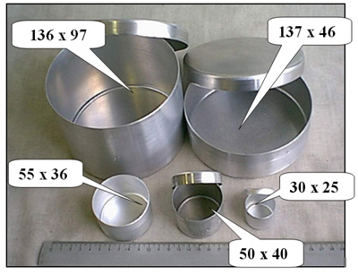 | 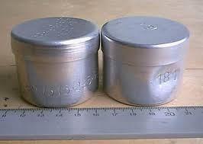
BYUKSLAR
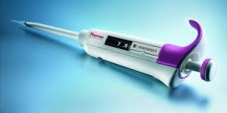 | 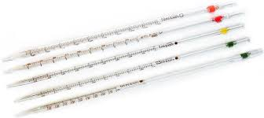
PIPEKALAR
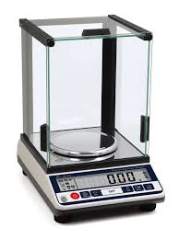 | 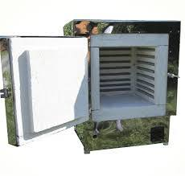
ANALITIK TAROZ | QURITISH SHKAFI
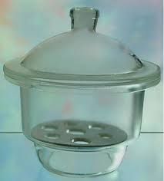
QURITGICHLI EKSIKATORLAR

SUV.

Suv – hayot manbaidir. Inson tanasining 2/3 qismi suvdan tashkil topgan. Masalan¸ suvning miqdori qonda - 83%, miyada - 75%, muskullarda – 75%, terida - 72%, suyaklarda – 22% bo‘ladi. Hayvonlar organizmini 70% ni suv tashkil topgan. Inson suvsiz 2 sutkadan ortiq yasholmaydi, ovqatsiz esa bir necha hafta yashashi mumkin.
Suv tirik organizmda boradigan barcha biokimyoviy jarayonlarda ishtirok etadi. Ozik – ovqat sanoatida suv texnologik maqsadlarda ishlatilishi mumkin: suv xom ashyo bo‘lishi mumkin, oziq-ovqat mahsulotlarni tarkibida ham bo‘lishi mumkin. Suv eritmalar, ekstraktlar, siroplar olishda ishlatiladi. Ichimlik suvi inson salomatligini asosiy komponenti hisoblanadi.
Suv barcha oziq-ovqat mahsulotlar tarkibiga kirib uning konsitensiyasi va strukturasiga moslashib, uni tashqi ko‘rinishiga, saqlanishida ta’m va mahsulotlarni barqarorligiga ta’sir etadi. Suv oziq-ovqat mahsulotlarida «bog‘langan» va «erkin» holatda bo‘ladi. «Bog‘langan» suv turlicha ozuqa komponentlari oqsillar, lipidlar va uglevodlar bilan bog‘liq. «Erkin» xolatdagi suv biopolimerlar bilan bog‘langan va gidrolitik jarayonlarni o‘tishi uchun moslashgan bo‘ladi.
Suvning xususiyatlaridan biri haroratga bog‘liq bo‘lgan xolda zichlikni o‘zgarishidir (rasm-1).

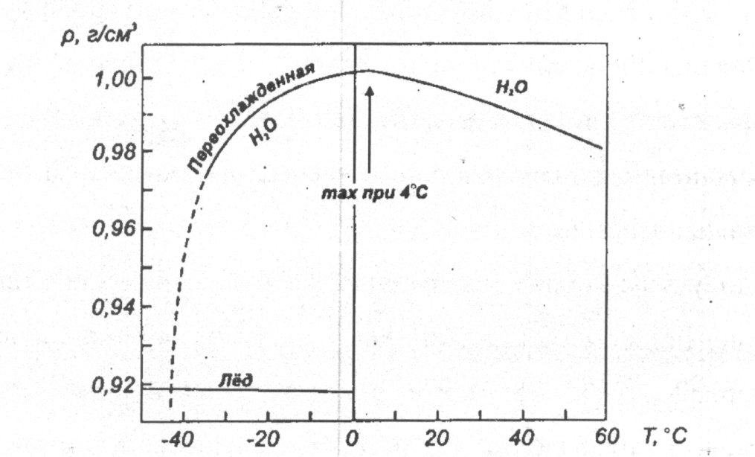

1-rasm. Haroratga bog‘liq bo‘lgan suvning zichligini ko‘rinishi

Oddiy suyuqliklarda zichlik, haroratni pasayishi bilan kamayadi. Suvning zichligi esa haroratga bog‘liq bo‘lgan xolda boshqacha o‘zgaradi. Masalan: muz eriganda ko‘payadi va maksimum 4⁰S dan o‘tgandan keyin haroratni ko‘payishi bilan kamayadi.

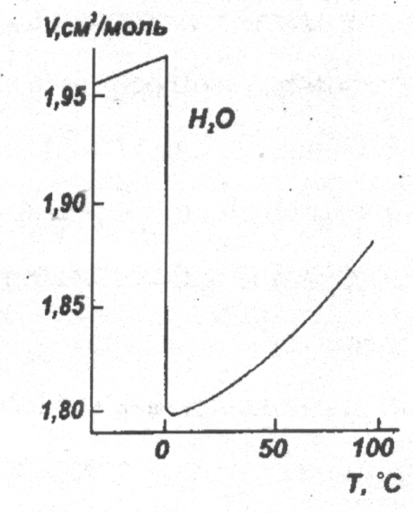
2-rasm. Haroratga bog‘liq bo‘lgan suv va muzning molyar hajmi

Bundan suvning zichligi muzning zichligiga qaraganda 10% ga ko‘proq bo‘ladi. SHu sababli suvning yuzasida muz suzib yuradi. 4⁰S da suvning xajmi kamaya boshlaydi, keyinchalik kamayishida esa harorat 4 dan 0⁰S gacha kengayadi.
Dengiz suvi ichimlik suviga qaraganda boshqacharoq bo‘ladi. Tarkibidagi xar xil tuzlar uning fizik – kimyoviy xususiyatlarini o‘zgartiradi. Dengiz suvi – 1,9⁰S da muzlaydi va – 3,5⁰S da maksimal zichlikka ega bo‘ladi. Bunaqa haroratda dengiz suvi ko‘proq zichlikka eta olmay muzlay boshlaydi.
Suvning siqiluvchanlik xossasi. Bosim ko‘tarilganda xajmni kamayishi suvning siqiluvchanligiga xosdir. Oddiy suyuqliklarda siqiluvchanlik harorat bilan birga oshadi. YUqori haroratda suyuqlik yumshoq, zichligi kam, uni siqish oson bo‘ladi. Suv yuqori haroratda 50⁰S larda o‘zini xuddi shunday tutadi. Past haroratda esa 0 dan 45⁰S gacha suvning siqiluvchanligi qarama-qarshi holatda o‘zgaradi, natijada 45⁰S minimum ko‘rinadi. Suvning izotermik siqiluvchanligi 0⁰S xaroatda 4 barobar katta, muzning izotermik siqiluvchanligiga qaraganda (rasm-3).
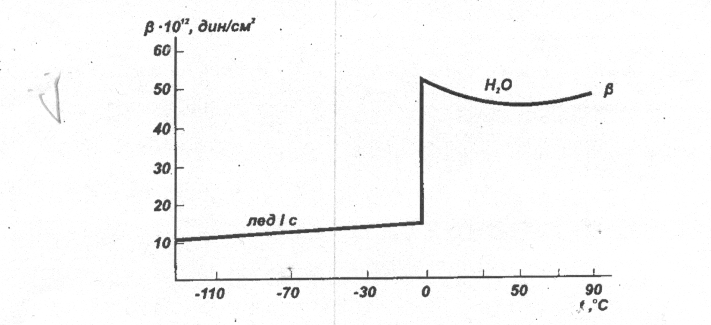
Haroratga bog‘liq bo‘lgan suvning siqiluvchanligi (3-rasm)

Eriganda siqiluvchanlik maksimal darajada o‘zgaradi. Suv va muzni siqiluvchanligi boshqa moddalar siqiluvchanligi bilan taqqoslaymiz. Suv va muzni siqilishdagi o‘zgarishlarini tarkibidagi vodorod bog‘lari bilan tavsiflanadi.

1-jadval
5 dan 30⁰ C gacha intervalda bo‘lgan moddalar siqiluvchanligi

T. ºC | Β_{s} . 10¹², din/sm²
T. ºC | Suv | metanol | Benzin
5 | 51,6 | - | 84,2
10 | 48,7 | 114,9 | 88,5
15 | - | 118,8 | 92,2
25 | 46,6 | 122,7 | 95,6
30 | 45,8 | 131,0 | 103,1

Ushbu misoldan ko‘rinib turibdiki, haroratga bog‘liq bo‘lgan maksimum va minimum egri chiziqlar suvni g‘ayri oddiyligi bilan tavsiflanadi. Bunday egriliklar ikkita qarama-qarshiliklar borligini bildiradi. Birinchi jarayon – issiqlik harakati. Harorat ko‘tarilishi bilan bu harakat kuchayadi va suv tartibsizlashtirilgan bo‘ladi. Ikkinchi jarayon faqat o‘tadi va past haroratda tartibli bo‘ladi.
Suvning yana bir kuchli xususiyatlaridan biri issiqlik sig‘imini haroratga bog‘liqligi. Moddani haroratini bir gradusga ko‘tarish uchun qancha issiqlik sarflanishini issiqlik sig‘imi ko‘rsatadi. Moddani isitishda issiqlik sig‘imi ko‘tariladi, suvninig issiqlik sig‘imi harorat ko‘tarilishi bilan 0⁰S dan 37⁰S gacha tushadi va 37⁰S dan 100⁰C gacha ko‘tariladi. Suv bug‘ining issiqlik sig‘imi muzning issiqlik sig‘imiga yaqinlashadi. Minimal suvning issiqlik sig‘imi 37⁰S atrofida bo‘ladi. Bu harorat inson tanasi uchun normal hisoblanadi (36.6…37⁰S). Aynan shu haroratda inson organizmida qiyin biokimyoviy jarayonlar kechadi, demak energetika nuqtai nazaridan eng qulay sharoit hisoblanadi.

Uch agregat holatdagi moddaning issiqlik sig‘imi

2-jadval
Agregat holati | Moddaning issiqlik sig‘imi (Sº_{r,} kal/mol)
Agregat holati | N₂O | NH₃ | CH₄ | HCl | H₂ | Hg | Na
Gaz | 8,7 | 9,9 | … | 6,7 | 6,9 | … | 5,0
Suyuq | 18,0 | 12,0 | 11,0 | 12,0 | 11,0 | 6,8 | 7,6
Qattiq | 9,0 | 9,0 | 14,0 | 15,0 | 13,0 | 6,7 | 8,0

Muzni erishida issiqlik sig‘imi ikki marotaba o‘zgaradi, bunday erishdagi katta o‘zgarish hech qanday moddada kuzatilmaydi. Muzning issiqlik sig‘imi kam e’tiborlidir, u bir atomli kristallarni issiqlik sig‘imiga yaqin va qattiq ammiakni issiqlik sig‘imiga teng. Metallarni eritish jarayonida issiqlik sig‘imi deyarli o‘zgarmaydi. Ko‘p atom malekulali moddalarning erish jarayonida esa issiqlik sig‘imi kamyadi. Bu xolat suyuqlikda molekulalarni harakatlana olishi va muz xolatda harakatlana olmasligi bilan tushuntiriladi. Suyuqliklardagi issiqlik harakatini issiqlik o‘tkazuvchanlik bilan ham aniqlash mumkin. 4-rasmda suvning haroratga bog‘liq bo‘lgan issiqlik o‘tkazuvchanlikni o‘zgarishi keltirilgan.
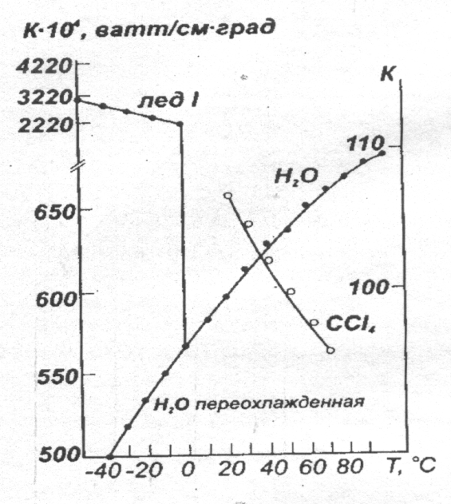

Suvning molyar hajmi va muzning haroratga bog‘liqligi. (4-rasm)

Solishtirish uchun CCL₄ ni issiqlik o‘tkazuvchanlikni o‘zgarishi keltirilgan. SSL₄ ham xuddi oddiy suyuqlikka o‘xshab, harorat ko‘tarilishi bilan issiqlik o‘tkazuvchanligi kamayadi va issiqlik sig‘imi o‘sadi. 4-rasmdan ko‘rinib turibdiki, muzni erishdagi issiqlik o‘tkazuvchanligi to‘rt barobar kamayadi. O‘ta sovitilgan suvning issiqlik o‘tkazuvchanligini o‘zgarishi xuddi oddiy suvnikiga o‘xshaydi. Suvning yana bir ajoyib xususiyatlaridan biri erkin xolatda sharsimon shaklga aylanishidir (yomg‘ir tomchisi, shudring).
Suvning yana bir xossalaridan biri – namlik. Oddiy suyuqliklarda bosim ko‘tarilishi bilan namlik kamayadi, haroratni ko‘tarilishi bilan pasayadi. Suvning namligini o‘zgarisha boshqacharoq bo‘ladi. 5-rasmda N₂O va SSℓ ₂ ni namligini haroratga bog‘liqligi ko‘rsatilgan.

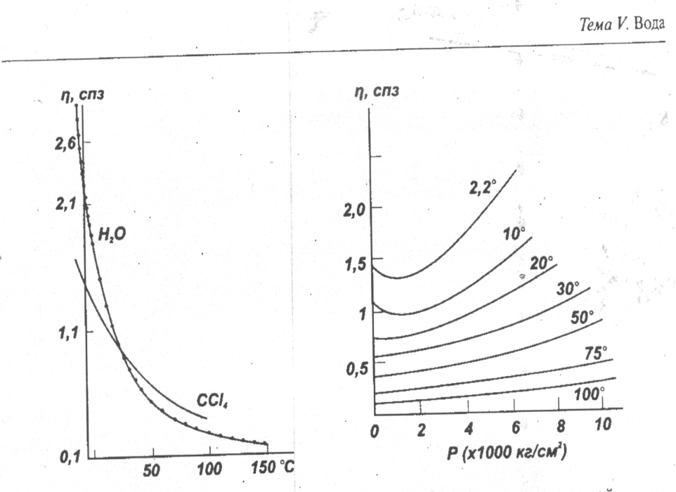
5-rasm. N₂O va SSℓ ₂ ni namligini haroratga bog‘liqligi | 6-rasm. Namlikni bosimga bog‘liqligi

Rasmdan ko‘rinib turibdiki SSℓ₄ namligi 23⁰S haroratgacha suvnikiga qaraganda kamroq. Katta haroratlar uchun esa suvnikiga nisbatan ko‘p. Xar xil haroratlar uchun namlikni bosimga bog‘liqligi 6-rasmda keltirilgan. Bundan ko‘rinib turibdiki past haroratda bosim 2000 atm gacha ko‘tarilganda suvning namligi kamayadi, so‘ng ko‘tarila boshlaydi.

Namlik 1 gr quruq modda suvning massa ulushi bo‘yicha aniqlanadi va asosan (%) foizlarda ifodalanadi. Oziq-ovqat mahsulotlari tarkibidagi namlik o‘zgaruvchan bo‘ladi.

3-jadval
Mevalar, sabzavotlar | 70…95
Pivo, sharbatlar | 87…90
Tuxum | 70…80
Sigir suti | 85…89
Go‘sht | 60...75
Pishloq | 37…40
Non | 35...50
Djem | 28…35
Keks | 20…28
Un | 14,5...15
Kraxmal | 13…20
Asal | 10…20
Moy | 16...18
Pechene | 6…9
Karamel | 7…8
Shokolad | 5…7
Quruq sut | 4...7
Tuxum kukuni | 4...8.5

Namlik yo‘qotilganda mahsulotlarning tabiiy xossasi o‘zgaradi. Saqlanganda mahsulotlarning barqarorligiga erkin va bog‘langan namlik ta’sir etadi. Umumiy namlik bog‘langan va erkin suv bilan xarakterlanmaydi.
Erkin namlik quritishda, quyultirishda, muzlatishda mahsulotdan tezda ajraladi. Masalan: meva va sabzavotlardagi namlik yuqori 70...95% bo‘lsa, namlikni katta qismi tezda ajraladi, bu erkin suvdir, 55-10% namlikni ajralishi qiyin bo‘ladi. O‘simlik urug‘larida, masalan bug‘doyda 14% namlik quritilganda 10% suvning ajralishi qiyin bo‘ladi quritish jarayonida xujayra membranalaridan past haroratli suvning o‘tishi qiyin bo‘ladi.
Bog‘langan suv 0⁰S dan past haroratda muzlaydi, tuz va qandlarni eritmaydi, quritishda, bug‘latishda, muzlatishda ajralmaydi, mikroorganizmlar rivojlanmaydi, biokiyoviy jarayonlar bormaydi. Bu suv – ajralmaydigan suv deyiladi.
Suvning bog‘lanishi 3 kategoriyaga bo‘linadi.
- o‘ta mustaxkam bog‘langan – bu “organik bog‘langan” suv bo‘lib, asosan bu suvning kichik qismi hisoblanadi, gidratlarning kimyoviy tarkibiga kiradi, masalan oqsil glubul tarkibli.
- yaqin joylashgan namlik – suvsiz komponent atrofida ko‘p qatlam hosil qiladi. Bu suv suvsiz komponentlarni gidrofil guruxlari bilan o‘zaro harakatda bo‘ladi. Bu suv -40⁰S da muzlamaydi, toza suvga nisbatan molekulalari kam harakatda bo‘ladi.
- bog‘lanish mustaxkamligi kamroq namlik, lekin suvsiz komponentlar bilan etarli darajada zich bog‘langan. Suvsiz komponentlarning gidrofil guruxlari bilan bog‘langan bir necha qatlamlardan iborat.
Oziq-ovqat mahsulotlarida Fennema bo‘yicha erkin namlikka tegishli yana bir suv kategoriyasi bor. Bu suv makromolekulyar matritsada ushlanib qoladi, masalan pektin gelida, agar-agar va kraxmalda. Pektining suv yutish qobiliyati 1g pektinga 60 dan 250g gacha suvni tashkil etishi mumkin. Bu suvning strukturasi ham aniqlanmagan. Suv mahsulotdan quritish natijasida oson ajraladi, muzlatilganda muzga aylanadi. Xuddi shu suv oziq-ovqat mahsulotlari sifatiga ta’sir etib, saqlanganda suvning yo‘qotilishi natijasida mahsulot sifati buziladi (sinerezis).
Mahsulot sifati ko‘pincha quritish vaqtida og‘irlikning kamayishiga qarab aniqlanadi. Quritish quritish shkaflarida olib boriladi.
Mahsulotlarni tabiiy tarkibiga qarab, quritish quyidagi usullarda olib boriladi:
- doimiy massagacha quritish 105⁰S haroratda
- 130⁰C haroratda 0,5….1,5 soatgacha quritishni tezlashtirish
- 60⁰C haroratda mahsulotga quruq xavo berib vakuumda quritish
- Liofil quritish - past haroratda vakuum ostida qolgan namlikni doimiy yo‘qotib turiladi.
Quritish jarayonini infraqizil yoki mikroto‘lqinli nur bilan tezlashtirish mumkin. Quritish usulining kamchiliklari shundaki, ba’zi bir noaniqliklari va oson uchuvchan moddalarning ajrashidir. Namlikni aniqlash uchun bir qator uslublar ishlab chiqilgan: suvning fizik kimyoviy xossasiga asoslangan; issiqlik sig‘imi va dielektrik xossasi bo‘yicha aniqlash; yadro-magnitli rezonans qo‘llab aniqlash, spetsifik kimyoviy reaksiyalardan foydalanib (Fisher uslubi) va boshqalar.

Ishning bajarilishi: Mahsulotlar tarkibidagi namlikni doimiy massagacha quritish. 10mm li qopqoqli byuks tubiga 2 qavat doka joylashtirib, 105⁰S da 1 soat davomida quritish shkafida quritamiz, eksikatorda sovutib analitik tarozida 0,001g aniqlikda tortamiz.
Byuksga 3...5 g aniqlanayotgan mahsulot solib, qopqoq bilan yopib tarozda tortamiz. Qattiq mahsulotlarni oldindan maydalab, suyuq mahsulotlarni suv hammomida quruq qoldiq qolguncha bug‘latamiz. Byuksni qopqog‘ini ochib 105⁰S haroratga quritish shkafiga qo‘yamiz. 1 soatdan so‘ng byuksni eksikatorda sovutib, tarozda tortamiz. Keyingi quritish va tortishni byuks ichidagi namuna bilan olib boramiz. 2 ta aniqlash orasidagi farq 0,001 g dan oshmasligi kerak. Byuksni qopqog‘ini yopib tarozda tortamiz.
Namlikni massali ulushi (W, %) quyidagi formulada hisoblanadi:

W =

Bu erda: m₁-tekshirilayotgan namuna solingan byuksning qurishdan avvalgi og‘irligi, g;
m ₂ – quritishdan keyingi og‘irligi, g;
m₀ – ichiga doka solingan byuksning og‘irligi, g;
100 – protsentda hisoblangan koeffitsient.

Quruq moddalar massali ulushini (SV, %) quyidagi formula orqali topamiz:
SV=100-W

Nazorat savollari:
1.Namlik nima?
2.Namlikni necha hil ko‘rinishi bor?
3. Suvning siqiluvchanlik xossasi qanday bo‘ladi?
4. Suyuqliklardagi issiqlik harakatini qanday aniqlash mumkin?

2- LABORATORIYA ISHI.

O’SIMLIK OQSILLARINI ERUVCHANLIGI BILAN FRAKSIYAGA AJRATISH.

Ishning maqsadi: O‘simlik oqsillarini eruvchanligi asosida ekstraksiya qilish va ularning tahlili.
Kerakli reaktivlar: 1. Bug‘doy va no‘xot uni.
2. Sut mahsuloti.
3. Gomogenlashtirilgan muskul to‘qimalari.
4. 10% li va to‘yingan ammoniy sulfat (NH₄)₂ SO₄ eritmasi.
5. Ammoniy sulfatning maydalangan quruq tuzi.
6. 0,2%, 1% va 10% li natriy gidroksidi (NaOH).
7. 0,1 n va 3% li sirka kislotasi eritmasi.
8. Biuret reaktivi.
9. Na Cl ni to‘yingan eritmasi.
10. Quruq NaSl (maydalangan) tuzi.
11. 70% li etil spirti eritmasi.
Idish va asboblar: Shisha voronkalar, chinni xovoncha, filtr qog‘ozi, doka, texnik torozi, termostat, 100 ml li yassi tagli kolba, pipetkalar, probirkalar, suv hammomi.
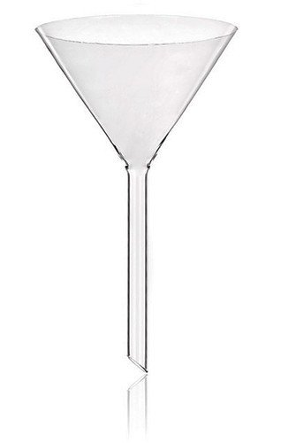 | 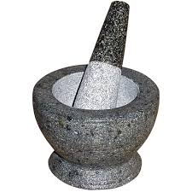
SHISHA VORONKA | XOVONCHA
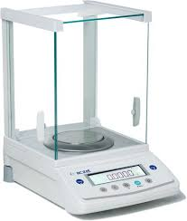 | 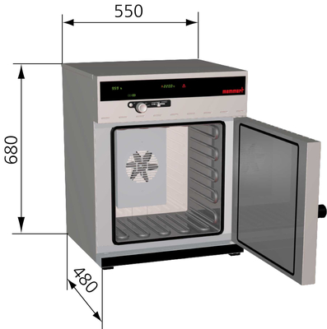
TEXNIK TAROZI | TERMOSTAT

OQSILLAR.

Oqsillar-hayotda muhim polimerlar hisoblanadi. Ular aminokislotalar qoldig‘idan tashkil topgan bo‘lib, o‘zaro piptid bog‘lari bilan bog‘langan bo‘ladi. Xar bir oqsil turi polipeptid bog‘idagi (birlamchi oqsil strukturasi) aminokislotalar ketma–ketligi bilan tavsiflanadi. Oqsillar tarkibida azot tutuvchi yuqori molekulyar biologik polimer bo‘lib, ular asosan 20 xil aminokislotalardan tashkil topgan. Ularning proteinlarini grekcha “protos” – (birlamchi, muxim) deb atalishi ham bu gruppa moddalari birinchi darajali biologik ahamiyatga ega ekanligini ko‘rsatadi. Hayot jarayonlarining qariyb barchasi oqsil moddalarga va ularning biologik funksiyasiga bog‘liq.

Oqsillar protein va proteidlarga bo‘linadi.
Protein – oddiy oqsil
Proteid – murakkab oqsil

Ular barcha tirik organizmlar, bir xujayrali suv o‘simliklari va bakteriyalar, ko‘p xujayrali xayvonlar hamda odam organizmi, tirik organizmlar bilan jonsiz tabiat chegarasida turuvchi viruslar tarkibining ajralmas qismini tashkil qiladi.

1. Albuminlar. Suvda eruvchi oqsillar bo‘lib, qizdirilganda cho‘kmaga tushadi. Ular barcha xujayralar tarkibida uchraydigan eng ko‘p tarqalgan oqsillardir. Eritma ammoniy sulfatni to‘yingan eritmasi bilan to‘yintirilganda cho‘kmaga tushadi. Bunday oqsillar boshoqli, dukkaklilar unidan, sut, go‘sht, tuxum, zardob va boshqa biomateriallardan ajratib olinadi.
2. Globulin. Tuzlarning 10% li eritmalarida eriydi, xujayra va to‘qimalar tarkibida doim albuminlar bilan birgalikda uchraydi, suvda erimaydi, qizdirilganda koagulyasiyalanadi, suyultirilgan tuz eritmalarida eriydi, tuz konsentratsiyasi ortishi bilan darxol cho‘kmaga tushadi.
1. Protaminlar. Oqsillarni eng soddasi bo‘lib, ishqoriy oqsillar qatoriga kiradi. Bu oqsillar tarkibida arginin va lizin miqdori ko‘proq (80% gacha) bo‘lib, kuchli ishqoriy xossaga ega. Protaminlar suvda eriydi, qizdirilganda cho‘kmaydi, lekin boshqa oqsillar ta’sirida cho‘kmaga tushadi.
2. Gistonlar. Suvda eriydi, lekin suyultirilgan ammiakda erimaydi. Boshqa oqsillar eritmasi gistonlarni cho‘ktiradi. Ular qizdirilganda paydo bo‘lgan cho‘kmalar suyultirilgan kislotalarda eriydi. Gistonlar kuchsiz ishqor tabiatga ega ekanligi bilan boshqa oqsillardan keskin farq qiladi. Bu xususiyat gistonlar tarkibida diaminomonokarbon aminokislotarining xaddan tashqari ko‘p ekanligini bildiradi. Ularning izoelektrika nuqtalari ham ishqoriy muxitga to‘g‘ri keladi.
5. Prolaminlar va gliadinlar. Bular 70-80% li etil spirtida eruvchi oqsillar bo‘lib, suvda, tuz eritmalarida va sof spirtlarda erimaydi. Ularning asosiy vakili – gliadin bug‘doy donining endospermasida uchraydi. Prolaminlar qatoriga yana arpa tarkibidagi yog‘ va makkajo‘xori doni tarkibidagi zein oqsillari kiradi. Ular tarkibida nisbatan ko‘p miqdorda prolin aminokislotasi bo‘ladi.
6. Glyutelin. Bular kuchsiz ishqoriy muxitda eruvchi oqsillar (0,2 % NaOH) bo‘lib, neytral erituvchilarda erimaydi.

Ishning bajarilishi: Bug‘doy unidan suvda eruvchi oqsillarni ajratish.
1g bug‘doy unini chinni xovonchada maydalab 10 ml distillangan suv qo‘shiladi. Hosil bo‘lgan aralashma 2-3 minut davomida tindiriladi va filtrdan o‘tkaziladi. Filtr qog‘ozda qolgan un qoldig‘ini 2 marta oz-ozdan distillangan suv qo‘shib yuviladi, buni bug‘doydan globulinlarni ajratish uchun qoldiriladi. Qolgan filtrat albumin oqsillarini eruvchanligini tekshirish uchun ishlatiladi.
Albuminli oqsil fraksiyasi filtratga maydalangan ammoniy sulfat kukunidan qo‘shib, to‘liq to‘yinguncha 40⁰S dan yuqori bo‘lmagan haroratda qizdiramiz. Tushgan cho‘kmani filtrdan o‘tkazamiz. Filtr qog‘ozda qolgan cho‘kmani 1 ml distillangan suvda eritamiz. Hosil bo‘lgan eritmada oqsil bor-yo‘qligini 1 ml biuret reaktivi qo‘shib tekshiramiz.

Bug‘doy unidan tuzda eruvchi oqsillarni ajratish.
Suv bilan yuvilgan un qoldig‘ini (albuminli oqsil fraksiyalarini ajratilgandan so‘ng) chinni xovonchaga 10 ml 10% li NaCl eritmasiga qo‘shib 2-3 min tindiriladi va filtrlanadi.
Filtr qog‘ozda qolgan un qoldig‘ini 2 marotaba yangi tayyorlangan NaSl eritmasi bilan yuvib, keyingi bajariladigan ish uchun olib qo‘yiladi.
Bug‘doy unidan ishqorda eruvchi oqsillarni ajratish.
Filtr qog‘ozda qolgan un qoldig‘i (albumin va globulin oqsil fraksiyalar ajratilgandan so‘ng) chinni xovonchada maydalab 10 ml 0,2% NaOH eritmasi qo‘shib 2-3 min tindirib qo‘yamiz va filtrlaymiz. Olingan filtratga 1 tomchidan 0.1n sirka kislotasi eritmasi qo‘shiladi. Hosil bo‘lgan cho‘kmada glyutelin hosil bo‘ladi.

Bug‘doy unidan spirtda eruvchi oqsillarni ajratish.
1g bug‘doy unini chinni xovonchada maydalab unga 5 ml 70% li etil spirti qo‘shamiz. Hosil bo‘lgan suspenziyani tindirib, so‘ngra filtrlaymiz. Hosil bo‘lgan cho‘kmada prolamin bo‘ladi.

Nazorat savollari:

1. Oqsillarning hayot uchun qanday muhim ahamiyatga
ega ekanligini tushuntiring?
2. Oqsillarning qanday turlarini bilasiz?
3. oqsil turlariga qisqacha ta’rif bering?

3- LABORATORIYA ISHI.

HAYVON OQSILLARINI ERUVCHANLIGI BILAN FRAKSIYAGA AJRATISH.

Ishning maqsadi: Hayvon oqsillarini eruvchanligi asosida ekstraksiya qilish va ularning tahlili.
Kerakli reaktivlar: 1.Gomogenlashtirilgan muskul to‘qimalari.
2.10% li va to‘yingan ammoniy sulfat (NH₄)₂ SO₄ eritmasi.
3. Ammoniy sulfatning maydalangan quruq tuzi.
4. 0,2%, 1% va 10% li natriy gidroksidi (NaOH).
5. 0,1 n va 3% li sirka kislotasi eritmasi.
6. Biuret reaktivi.
7 Na Cl ni to‘yingan eritmasi.
8. Quruq NaSl (maydalangan) tuzi.
9. 70% li etil spirti eritmasi.
Idish va asboblar: SHisha voronkalar, chinni xovoncha, filtr qog‘ozi, doka, texnik torozi, termostat, 100 ml li yassi tagli kolba, pipetkalar, probirkalar, suv hammomi.

SHISHA VORONKA | I XOVONCHA
TEXNIK TAROZI | TERMOSTAT

Hayvon oqsillari.
Insonni ovqatlanishida hayvonlar go‘shti asosiy oqsil ma’nbai hisoblanadi.
Go‘sht oqsilining fraksion tarkibi ko‘p komponentlidir.
Go‘sht – hayvon organizmining turli to‘qimalari yig‘indisi bo‘lib, ulardan eng qimmatlisi muskul to‘qimalaridir.
Muskullarning bosh komponenti oqsillar hisoblanadi. (16....22%)
Muskul to‘qimalari oqsillarga quyidagilar kiradi.
- suvda eruvchi sarkoplazma oqsili – liogen,
- tuzda eruvchi miofibrillar – miozin, aktin va ularning kompleksi
- erimaydigan stroma oqsillari – sarkolemma oqsillari (kollagen elastin, mutsin, retikullin) va yadro
Miogen suvda tez ekstraksiyalanadi va qaynayotgan sho‘rva yuzasida denaturatsiya natijasida ko‘pik hosil bo‘ladi.
Globulin x bu tuzda eruvchi plazma oqsilidir. Bu oqsil organizmda fermentativ funksiyani bajaradi.
Globulin x va miogen oqsillari barcha muskul to‘qimalarining 20-25% ni tashkil qiladi.

No‘xotdan suvda eruvchi oqsillarni ajratish.

Bu usul bug‘doy uni albuminni ekstraksiya qilish bilan bir xil.

No‘xotdan tuzda eruvchi oqsillarni ajratish (legulin).
No‘xot uni tarkibida globulinli oqsil legulin bo‘ladi. Bu oqsil suvda erimaydi, lekin neytral tuzlar eritmasida eriydi. Legulinni ajratish uchun 5g no‘xot uniga 20 ml 10 % li ammoniy sulfat eritmasini quyamiz, 30⁰S haroratda 20 min davomida termostatda ekstraksiya qilamiz (aralashtirib turilgan xolda). Hosil bo‘lgan eritmani tuzli eritma bilan namlangan filtr qog‘ozda filtrlanadi. Hosil bo‘lgan filtrat no‘xot unining globulinli oqsilli eruvchanligini tekshirish uchun ishlatiladi.
Buning uchun 1 ml filtratga 1 ml NaCl ni to‘yingan eritmasini qo‘shamiz. CHo‘kmaga tushgan legulinni filtrlaymiz, filtr qog‘ozda qolganini 1 ml 10% NaCl eritmasida eritamiz. SHundan so‘ng biuret reaktivi bilan reaksiya o‘tkazamiz. Olingan natijalar quyidagi jadvalga kiritiladi.tablitsaga to‘ldiriladi.
Tekshirilayotgan oqsilning fraksion tarkibini sifat analizi natijalari.
Jadval - 4
Tekshirayotgan material | erituvchi | Eruvchan oqsilni nomlanishi | Qanday erituvchidan olinadi | Oqsil reaksiyasi

Xromoproteid mioglobin qizil rangli bo‘lib, tarkibida temir bo‘ladi va go‘shtga qizil rang beradi. Mioglobin, kislorod bilan birlashib oksimioglobin hosil qiladi.
Mioglobinga uzoq vaqt kislorod ta’sir qilganda jigarrangli metmioglobin hosil bo‘ladi, shuning uchun go‘sht uzoq vaqt ochiq xavoda saqlansa rangi qizildan jigarranga o‘zgaradi.
Mioglobin 60⁰S haroratda denaturatsiyalanadi va qizil rangini yo‘qotadi.
Mioalbumin – muskul plazmasidan atseton yordamida oson ajratiladi, suvda yaxshi eriydi, NaCl bilan cho‘kma hosil bo‘lmaydi. Ammoniy sulfat bilan cho‘kma beradi. Muskul to‘qimalari tarkibida mioalbumin va mioglobin 1...2 % tashkil etadi.
Miozin – muskul to‘qimalarini muxim tuzda eruvchi oqsilli hisoblanadi, suv yutuvchi va suv saqlovchi xossasiga ega bo‘lib, barcha to‘qima oqsillarini 40% tashkil qiladi. Aktin 15% ni tashkil qilib, miozin bilan birgalikda qovushqoqligi yuqori bo‘lgan aktinmiozinni hosil qiladi. Sarkoplazma oqsili o‘zida kollogen va elastin biriktirib, to‘liq bo‘lmagan oqsillar tarkibiga kiradi, bu oqsilda almashinib bo‘lmaydigan triptofan kislotasi bo‘lmaydi.
Kollagen va elastining asosiy miqdori birlashtiruvchi to‘qimalarida bo‘ladi.
Miogen (albumin fraksiya) – muskul to‘qimalarining asosiy suvda eruvchi oqsillari hisoblanadi. Bu geterogen oqsil hisoblanib suv eruvchan bo‘lib, ammoniy sulfatda cho‘kmaga tushadi.
Miozin (globulin fraksiya) – muskul to‘qimalarining asosiy tuzda eruvchi oqsili hisoblanib o‘zida fibrillyar oqsilni namoyon qiladi. Bu oqsil neytral tuzlar eritmasida eruvchan bo‘lib, to‘yingan NaCl eritmasida cho‘kma beradi. Sof miozin suvda yaxshi eriydi. Stromma oqsillari – muskul to‘qimalarining erimaydigan oqsili hisoblanib, asosan kallogen va elastindan iborat.
Ishning bajarilishi: Muskul to‘qimalarining suvda eruvchan oqsillarini ajratish.
100 ml li tubi tekis kolbaga 2 gr gomogenlangan muskul to‘qimalarini joylashtirib, unga 12 ml distillangan suv solamiz va 15 min davomida 300⁰S haroratda termostatda ekstraksiya qilamiz. (aralashtirilgan xolatda). Bunda muskul to‘qimasi oqsillarning albuminli fraksiyasi eritmaga o‘tadi (miogen, mioalbumin, mioglobin, globulin va xokazo.). bunda muskul to‘qimasi oqsillarning suvda eruvchan fraksiyalarini 2..3 min tindirib, 2 qavat doka orqali filtrlaymiz. Oliingan filtrat albumin eruvchanligini tekshirish uchun ishlatiladi. Suv bilan yuvilgan cho‘kmani globulin ajratish uchun olib qo‘yiladi.

Muskul to‘qimalarining tuzda eruvchan oqsillarini ajratish

Dokada qolgan bo‘tqasimon massani (suvda eruvchan oqsillar ajratib olingandan so‘ng) siqib olib, unga 10 ml 10% li ammoniy sulfat eritmasidan qo‘shib, maydalaymiz va oqsillarni globulinli fraksiyani ajratamiz. Olingan ekstrakt ma’lum muddat tindirib, filtrlanadi.
Stroma oqsilli cho‘kmani ishqorda eruvchan muskul to‘qimalarini oqsilini ajratish uchun ishlatiladi.
Hosil bo‘lgan filtrat ikki qismga bo‘linib, bir qismiga 2ml yarim to‘yintirish uchun to‘yingan ammoniy sulfat eritmasi qo‘shiladi. CHo‘kmaga tushganini globulin filtr qog‘oz orqali filtrlanib, eruvchanligi tekshiriladi. Filtratga biuret reaktivi qo‘shilib, eriitmada oqsillar qolmaganligi tekshiriladi.
Filtratni ikkinchi qismiga miozinni cho‘kmaga tushirish uchun unga 5 ml globulin qo‘shib, so‘ngra NaCl quruq kukunini qo‘shib, to‘liq to‘yinguncha qizdiramiz. Hosil bo‘lgan cho‘kma fibrillyar oqsil – miozindan iborat bo‘lib, 5 minutdan so‘ng sentrifugada ajratamiz. Kolba tubida qolgan miozinni distillangan suv qo‘shib eritib, biuret reaktivi orqali sifat reaksiyasini o‘tkazamiz.

Muskul to‘qimalarining ishqorda eruvchi oqsillarini ajratish.

Suv va tuzda eruvchan oqsillarni ekstraksiya qilingandan keyingi cho‘kmani, boshqa kolbaga olib 5ml 10 % NaCl solamiz va 20 min qaynayotgan suv hammomiga joylashtiramiz. Olingan eritma sovutiladi va filtrlanadi. 3 ml filtratga 1 tomchidan 0.1n sirka kislotasi ishqorli neytrallash uchun qo‘shiladi. Tushgan cho‘kma 5 minutdan so‘ng filtrlanib, unga 1 ml biuret reaktivi qo‘shiladi. Olingan ekperimental natijalar 1- jadvalga yoziladi.

Sut oqsillari
Sutda oqsillarning miqdori 2,9...3,5% tashkil etadi. Sut oqsillari o‘sib kelayotgan organizmini normal rivojlanishi va katta yoshdagi odamlarni oziqlanishi uchun muhimdir.
Bu oqsillar o‘zining tuzilishi, fizik-kimyoviy xossalari va biologik
funksiyalari bilan ajralib turadi. Sut oqsillari 3 guruxga bo‘linadi.
- kazein oqsili (80%) – α_{s 1} – kazein, α_{s 2} – kazein, β – kazein, kazein ;
- zardob oqsillari (19%) – β laktoglobulin, α – laktoalbumin, immunoglobulinlar, laktoferin.
- yog‘ parchalari qatlamidagi oqsillar (1%)
Zardob oqsillari tarkibida o‘rni qoplanmaydigan amminokislotalar tarkibi bo‘yicha sut oqsilini qimmatli qismi hisoblanadi.

Ishning bajaralishi: Kazeinni ajratish. 100 ml li kolbaga 5 ml sut va 5 ml distillangan suv solamiz. Kolbani yaxshilab chayqatib tomchilab 1 ml 3 % li sirka kislota eritmasi qo‘shamiz. YAna yaxshilab chayqatib, 5....10 min tinch xolatga qo‘yamiz.
Kazein cho‘kmasini filtrlab, olingan filtratni (zardob) neytrallash uchun natriy bikarbonatni SO₂ ajralishi to‘xtaguncha qo‘shamiz va sutdagi tuzda eruvchi oqsillarni ajratish uchun ishlatamiz.
CHo‘kmaga tushgan kazeinnni suv bilan yuvib, 2 ml 1 % NaOH eritmasida eritamiz.
Olingan filtratda kazein natriy oqsili borligini biuret reaksiyasi orqali isbotlaymiz.

Nazorat savollari:

1. Oqsillarning hayot uchun qanday muhim ahamiyatga
ega ekanligini tushuntiring?
2. Oqsillarning qanday turlarini bilasiz?
3. Hayvon oqsillari to‘g‘risida nimalarni bilasiz?
4. Biuret reaktivi nima uchun ishlatiladi?

4- LABORATORIYA ISHI.

MAHSULOT TARKIBIDAGI UGLEVOD MIQDORINI
ANIQLASH USULI.

Ishning maqsadi: Redursirlamaydigan (qaytarmaydigan) va redutsirlovchi (qaytariladigan) uglevodlarni miqdoriy taxliliy uslubi bilan tanishish.
Kerakli reaktivlar: 1 % li amilosubtilin eritmasi, 1 % li glyukazim eritmasi; 0.1n yod eritmasi; 0.1n natriy tiosulfat eritmasi; 35 % li NaOH eritmasi; 0.1n li HCl eritmasi; metiloranj eritmasi; 10 % li sulfat kislota (N₂SO₄); titrlash uchun eruvchan kraxmalning 1 % li eritmasi; tarkibida kraxmal bor material (kartoshka kraxmali, bug‘doy uni); glyukooksidaza ferment preparatining eritmasi; glyukoza standart eritmasi (1mol/l); 4-aminoantipirinnig fenol bilan aralashmasi.
Idish va asboblar: 100 va 250 ml xajmdagi konussimon kolbalar; titrlash uchun byuretkalar; voronkalar; pipetkalar; probirkalar; o‘lchov slindrlari; shisha tayoqchalar; predmet oynasi; suv hammomi; 30⁰C termostat; fotoelektrokalorimetr kyuvetalari bilan; analitik tarozi.

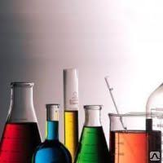 | 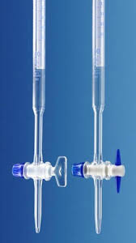 | 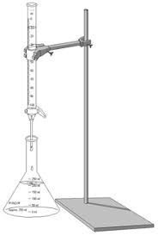
KOLBALAR | BYURETKALAR
 | 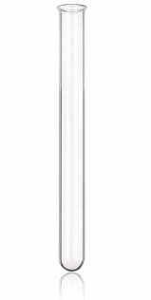
PIPETKA | PROBIRKA
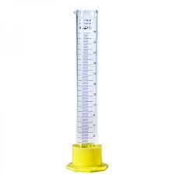 | 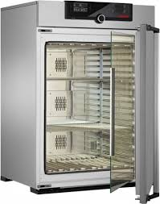
O’LCHOV SILINDRI | TERMOSTAT
 | 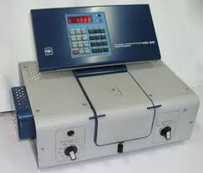
ANALITIK TAROZI | FOTOELEKTROKALORIMETR

UGLEVODLAR.
Tarkibida aldegid yoki keton gruppasi bo‘lgan poligidrooksil birikmalarini hosil qiluvchi moddalar uglevodlar deb ataladi.
Uglevodlar oziq-ovqat mahsulotlarning asosiy makronutrienti bo‘lib, ozuqa ratsionining 60...80 % kalloriyasiga to‘g‘ri keladi. Uglevodlar inson organizmining plastik funksiyasini ham bajaradi. Sog‘lom odam sutkasiga 300...500 g, yuqori jismoniy va aqliy mexnat bilan shug‘ullanadiganlar 700g gacha uglevod qabul qilishi kerak.
Organizmda uglevod etishmasa kamquvvatlik, bosh aylanishi, bosh og‘rig‘i, uyquvchanlik, och qolish xolatlari kelib chiqadi.
Uglevodlar xazm bo‘ladigan va xazm bo‘lmaydiganlarga bo‘linadi. Xazm bo‘ladigan uglevodlar: monosaxaridlar (glyukoza, fruktoza, galaktoza), ba’zi disaxaridlar (saxaroza, laktoza, maltoza) va ba’zi polisaxaridlar (kraxmal, dekstrinlar). Disaxaridlar va xazm bo‘ladigan polisaxaridlar ovqat xazm bo‘lish jarayonida fermentlar yordamida to monozgacha gidroldizlanadi, bunda asosan glyukoza katta rol o‘ynaydi.
Xazm bo‘ladigan uglevodlar ichida saxaroza asosiy hisoblanib, oziq-ovqat ishlab chiqarish soxasida keng qo‘llaniladi.
Polisaxaridlar ichida kraxmal asosiy ozuqa komponenti hisoblanadi
Inson organizmi – sellyuloza, gemitsellyuloza va pektinni xazm qila olmaydi.
Monosaxarid va oligosaxaridlar oziq-ovqat mahsulotlarida shirinlik, gidrofillik va aromatik moddalar bilan bog‘lanish xossasini, polisaxaridlar esa oziq-ovqat mahsulotlar sifatiini belgilaydi.
Oziq-ovqat mahsulotlari tarkibidagi uglevodlarni miqdoriy aniqlashning ko‘pgina kimyoviy uslublari negizida qandlarni redutsirlovchi xossasi yotadi. SHuning uchun redutsirlamaydigan (qaytarmaydigan) polisaxaridlarni dastlab gidrolizlab, keyin redutsirlaydigan (qaytaruvchi) qandlarni miqdoriy titrometrik yoki kolorimetrik usulda aniqlashga qaratilgan. (masalan: glyukoza, fruktoza yoki maltoza). Keng tarqalgan uslublardan: Bertran usuli, yodometrik, Ferritsianidli, glyukooksidazli.
Qaytaruvchi qandlarni yodometrik usulda aniqlash.
Ushbu titrometrik usul yodni ishqoriy muxitda aldosaxarlarni oksidlash xususiyatiga asoslangan bo‘lib, bunda mos xolda uron kislotalari hosil bo‘ladi:

CH₂OH-(CHOH)₄ –CHO+J₂+3NaOH
CO (O Na)-(CHOH)₄-CHO+2NaJ+2H₂O

Yod qoldig‘i kraxmal ishtirokida kislotali muxitda natriy tiosulfat bilan titrlab topiladi.

Glyukozani aniqlashning glyukozoksidazli usuli.

Bu kalorimetrik usul glyukooksidaza fermentini β – D – glyukozani glyukon kislotasigacha oksidlash xususiyatiga asoslangan. Glyukooksidaza fermenti flavoproteindan iborat bo‘lib, β – D – glyukozaga nisbatan yuqori spetsifik bo‘lgani uchun analitikada qo‘llaniladi.
Fermentativ reaksiya lakton glyukon kislota hosil bo‘lishi bilan boradi va FAD (flavinadenildinukleotid) guruxi qaytariladi. Hosil bo‘lgan lakton glyukon kislotasigacha gidrolizlanadi;
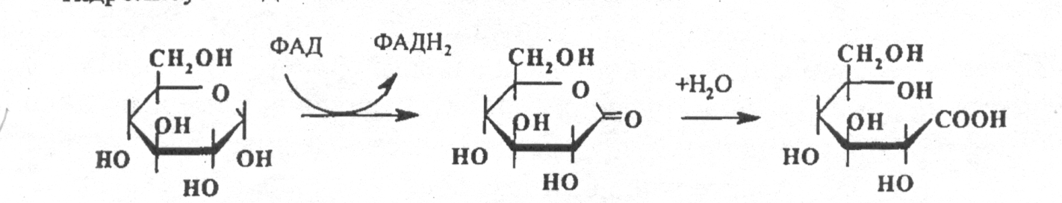
Laktonglyukon Glyukon
kislota kislota

So‘ngra FAD qaytarilgan formasi kislorodga protonini berib, oksidlangan glyukozaning miqdoriga ekvimolyar xolda N₂O₂ hosil bo‘ladi.

FADN₂ +O₂ FAD+N₂O

Ferment preparatida peroksidazaning mavjudligi geksotsianoferroat N₂O₂ bilan oksidlanishini katalizlaydi va bo‘yalgan geksotsianoferriat kaliy hosil bo‘ladi.
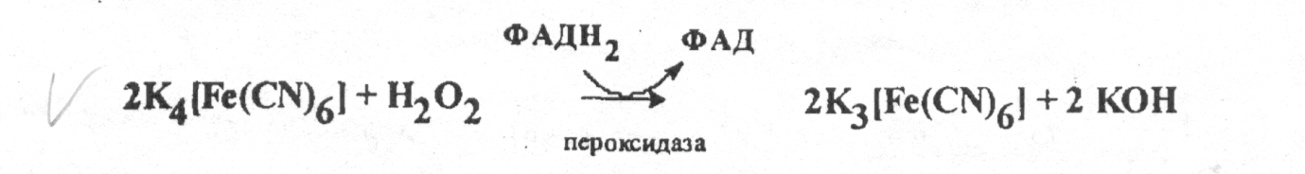

Reaksiya natijasida eritma och sariq rangga kiradi. Rangning intensivligi hosil bo‘ladigan glyukozning miqdoriga proporsional geksotsiapoferrat kaliy o‘rniga O – dianizidin yoki 4 – aminoantipirin fenol aralashmasi ham ishlatiladi. Rangning intensivligi fotoelektrokalorimetrda aniqlanadi.

Ishning bajarilishi:

Namuna tayyorlash (Kraxmalli xom ashyoni fermentativ gidrolizlash)
Stakanchaga 1,5g kraxmalli xom ashyoni tortib olib, 100 ml li o‘lchov kolbasiga oz-ozdan solamiz. Unga 40 ml iliq distillangan suvni aralashtirib qo‘shamiz, bir xil massaga kelgandan so‘ng yana 40 ml issiq distillangan suv qo‘shamiz. Hosil bo‘lgan suspenziyani 15…20 minutga kleystrlash uchun qattiq qaynayotgan suv hammomiga qo‘yib, aralashtirib turamiz. Yodli namuna o‘tkazamiz.
Aralashma 60⁰S gacha sovutilib, unga 1…2 ml amilolitik ferment preparati (1 % li amilosubtilin eritmasi) qo‘shamiz. Kolbani 30 minutga 60⁰S xararatli termostatga qo‘yamiz. (yodli namuna xar 10…15 minutda qaytariladi).
Fermentativ reaksiya tugashini yodli namuna qo‘yib aniqlaymiz.
Yodli namunga qo‘yganda rang o‘zgarmasa kolbani termostatdan olmay turib, unga 1 ml qandlashtirilgan ferment preparati qo‘shamiz (1 % li glyuzokim eritmasi). Eritmali kolbani 60⁰S termostatda yana 30 minut ushlaymiz. Keyin eritma xona haroratigacha sovutilib, distillangan suv bilan o‘lchov chizig‘igacha etkazamiz. (100 ml gacha)
Hosil bo‘lgan gidrolizatni aralashtirib, filtrlab konussimon kolbaga solamiz birinchi 10…20 ml to‘kib tashlanadi.
Kislotali gidroliz uchun hosil bo‘lgan filtratdan pipetka orqali 20 ml olib uni 100 ml li o‘lchov kolbasiga solamiz, 10 ml 10% li sulfat kislota eritmasi va 10 ml distillangan suv qo‘shamiz. Kolba ichidagini aralashtirib, 10 minut davomida qaynab turgan suv hammomida isitamiz va 20⁰S gacha sovutamiz.
Kislotali gidrolizatni 1..2 tomchi metiloranj eritmasi bilan neytrallab, unga 35% li NaOH sariq rang hosil bo‘lguncha qo‘shamiz. Neytrallangandan so‘ng eritma 20⁰S gacha sovutilib unga o‘lchov chizig‘igacha distillangan suv qo‘shiladi. (100 ml).
Redursirlaydigan (qaytaruvchi) qandlarni yodometrik usulda aniqlash.
Titrlash uchun konussimon kolbaga pipetka bilan 25 ml neytrallangan gidrolizat o‘lchab solib, unga 10 ml 0.1n li yod eritmasi, 20 ml 0.1n li NaOH (ishqorni bir tomchidan aralashtirib turgan xolda solinadi) qo‘shamiz. Kolbani qog‘ozli qopqoq bilan yopib, 15 minut qorong‘i joyga qo‘yamiz.
15 minutdan so‘ng eritmaga 20 ml 0.1n li HCl eritmasi (ishqorni neytrallash uchun) qo‘shib, yodni 0.1n natriy tiosulfat eritmasi bilan eritma sariq somon rangga kirguncha titrlaymiz. Unga 3...4 tomchi 1% li kraxmal eritmasi (indikator qo‘shamiz) Eritma siyox rangga o‘zgarishi kerak. Titrlanishi tahlil qilinayotgan eritma rangsiz bo‘lguncha davom ettiramiz.
Nazorat tajribasini shu miqdordagi reagentlar bilan o‘tkazib, 25 ml gidrolizat o‘rniga 25 ml distillangan suv ishlatamiz.
Nazorat tajribasi bilan tajriba xajmlari o‘rtasidagi farq 0.5...6 ml bo‘lishi kerak.
Agar ular orasidagi farq 0.5 ml kam yoki 6 ml ko‘p bo‘lsa, titrlashni kam yoki ko‘p xajmdagi gidrolizat bilan qaytaramiz.
Glyukoza xajmini (m_{gl}, g) quyidagi formula orqali topamiz:

m_{gl} = 9,008 . (V_{r}-V₀) . n k,

bu erda: V_{r} – nazorat namunasini titrlash uchun ketgan 0.1n natriy tiosulfat eritmasi xajmi, ml;
V₀ - taxlil namunasini titrlash uchun ketgan 0.1n natriy tiosulfat eritmasi xajmi, ml;
9,008 – 1 ml 0.1 yod eritmasiga mos keluvchi glyukoza miqdori, mg/ml;
n – suyultirishni hisobga oluvchi koeffitsient;
1000 – grammga hisoblash koffitsienti;
k – 0.1n yod eritmasining to‘g‘rilanish koeffitsienti;
100 – foizga hisoblash koeffitsienti.

Eksperiment natijalari quyidagi jadvalga yoziladi.
Jadval 5
Xom ashyo turi | m, ² | V_{0 ,} ml | V_{r}, ml | n | m_{gl} , ²
Bug‘doy uni

Redursirlaydigan (qaytaruvchi) qandlarni glyukooksidazli aniqlash.

Glyukooksidaza ferment preparatini standart eritmasi asosida quyidagi sxema bo‘yicha eritma tayyorlaymiz.
- Nazorat namuna – 2 ml glyukooksidaza ishchi eritmasi.
- Tajriba namuna- 0,2 ml glyukozani tajriba eritmasi (kraxmal saqlovchi xom ashyoni gidrolizati) va 2 ml glyukooksidaza ishchi eritmasi.
- Kalibrovik namuna – 0,2 glyukozani kalibrovik eritmasi (0,18 mg/ml) va 2 ml glyukooksidaza ishchi eritmasi.
Probirka 15 minut 37⁰S da yoki 30 minut 20⁰S haroratda ushlanadi. 5...10 minut o‘tgandan so‘ng inkubatsiya boshlanishida probirkani aralashtirib, 10 mm qalinlikdagi kyuvetada 510 nm to‘lqin uzunligida (yashil svetofiltr) optik zichligini o‘lchaymiz. Eritmaning rangi inkubatsiya tugagandan so‘ng 1 soat ichida turg‘un bo‘ladi.
Aniqlanayotgan eritmadagi glyukoza miqdorini quyidagi formula orqali hisoblaymiz.
m_{gl} =

bu erda: D₀ – tajriba namunasining optik zichligi;
D_{k} – kalibrovik namunasining optik zichligi;
0,18 – kalibrovik namunadagi glyukoza miqdori, mg/ml;
V – taxlil qilinayotgan gidrolizat xajmi, ml,
n – gidrolizat suyultirish miqdorini hisobga oluvchi koeffitsient.
Eksperiment natijalarini quyidagi jadvalga yoziladi.
Jadval 6
Xom ashyo turi | m, ² | D₀ | D_{k} | S, mmol/1 | n | m_{gl ,} ²
Bug‘doy uni
Kartoshka kraxmali

Shartli kraxmalliylikni aniqlash.
SHartli kraxmalliylik deganda kraxmal saqlovchi xom ashyolardagi bijg‘iydigan qandlar (geksoz) miqdori tushuniladi. YUqorida qayd etilgan xoxlagan redutsirlaydigan (qaytaruvchi) qandlarni aniqlash.
Qandlarni aniqlash uslublarida shartli kraxmalliylikni quyidagi formula orqali hisoblanadi (U, %):
U =

Bu erda: m_{gl} – tahlil natijasi bo‘yicha glyukoza miqdori, g;
m – o‘zida kraxmal saqlovchi xom ashyodan olingan, namligi hisobga olingan tahlil qilinayotgan namuna og‘irligi, g;
100 – foizda hisoblangan koeffitsient.

Nazorat savollari:
1. Uglevodlar nima, ular inson organizmida qanday vazifani bajaradi?
2. Qanday uglevodlarni bilasiz?
3. Glyukozani aniqlashning glyukozoksidazli
usuli nimaga asoslangan?
- SHartli kraxmalliylik deganda nimani tushunasiz?

5- LABORATORIYA ISHI.

OZIQ-OVQAT TARKIBIDAGI KUL MIQDORINI ANIQLASH.

Ishning maqsadi: Oziq-ovqat mahsulotlari tarkibidagi mineral moddalarning umumiy miqdorini aniqlash.
Kerakli reaktivlar: 90% etanol eritmasi; 0.1n HCl; 0.1, 2n Na OH eritmasi; 1% fenolftaleinni spirtli eritmasi; 0.1n trilon B eritmasi.
Idish va asboblar: o‘lchov silindrlari; mufel pechi, quritish shkafi; analitik tarozi; qizdirish uchun tigellar; elektroplitka; pipetkalar; byuretkalar; quritgichli eksikator; soat oynasi (chasovoe steklo); titrlash uchun konussimon kolbalar.
 | 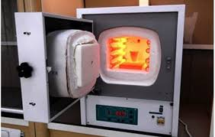
O’LCHOV SILINDRI | MUFEL PECHI
 | 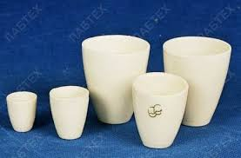
QURITISH SHKAFI | TIGELLAR
 | 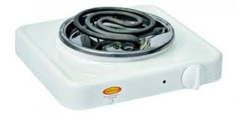
EKSIKATOR | ELEKTRO PLITA
MINERAL MODDALAR

Tirik organizm tarkibidagi organik moddalar tarkibiga ko‘pgina mineral moddalar, ionlar, kompleks birikmalar kiradi.
Mineral moddalarni miqdoriga qarab ular makro- va mikro-elementlarga bo‘linadi.
Agar organizmda mineral moddalarning miqdori 10⁻²%, ko‘p bo‘lsa, ular makroelementlar hisoblanadi. Mikroelementlarni miqdori 10⁻³ -10⁻⁵ % ni tashkil etadi. Agar mineral moddalarni miqdori 10⁻⁵ % kam bo‘lsa ular ultra-mikroelementlar deyiladi.
Inson organizmiga tushadigan kundalik kimyoviy elementlar (mgda)
Unsur | Kattalar | Bolalar | Unsur | Kattalar | Bolalar
K | 2000-5500 | 530 | Sg | 0,05-0,2 | 0,04
Na | 1100-3300 | 260 | So | 0,2 | 0,001
Sa | 800-1200 | 420 |  | (vitamin V₁₂)
Mg | 300-400 | 60 | S1 | 3200 | 470
Zn | 15 | 5 | R0₄³- | 800-1200 | 210
Fe | 10-15 | 7 | SO₄²- | 10 | -
Mn | 2,0-5,0 | 1,3 | I | 0,15 | 0,07
Su | 1,5-3,0 | 1 | Se | 0,05-0,07 | —
Mo | 0,075-0,250 | 0,06 | F | 1,5-4,0 | 0,6

Makroelementlarga kaliy, natriy, kalsiy, magniy, fosfor, xlor va oltingugurt kiradi. Ularni miqdori 100 g mahsulot tarkibida bir necha un va yuz milligramm miqdorida bo‘ladi.
Mikroelementlar organizmda bir necha mkgdan bir necha 100 mkg miqdorida bo‘ladi.
Mikroelementlar shartli ravishda 2 ta guruhga bo‘linadi: absolyut yoki hayotiy zarur (kobalt, temir, mis, rux, marganets, yod, brom, ftor) va ehte’moliy zaruriy (alyuminiy, stronsiy, molibden, selen, nikel, vanadiy va boshkalar). Hayotiy zarur mikroelementlar shunday moddalarki, ular etishmaganda organizmni normal hayot-faoliyati buziladi.
.
Ishning bajarilish:

Avvaldan 500⁰S haroratda qizdirilgan va sovutilgan tigelga 5...25 g tahlil qilinayotgan mahsulot qo‘yiladi. Agar suyuq mahsulot bo‘lsa, uni quruq qoldig‘i qolguncha suv hammomida bug‘latamiz. Keyin quritish shkafida (100..120⁰S quritib) elektrplitkada kuydiramiz. Kuydirilgan mahsulotni 450⁰S haroratli mufel pechida kulga aylanguncha qizdiramiz.
Qizdirilayotganda alanga olishga va atrofga sachrashga yo‘l qo‘ymaslik kerak. Qizdirilgandan so‘ng tigelni quritgichli eksikatorda sovutib, tarozda tortamiz.
Kulga aylantirish jarayonini kulga aylangan mahsulot massasining o‘zgarmas bo‘lguncha davom ettiriladi. Kulga aylanish jarayonini sovutilgan kul qoldig‘iga 1-2 ml 90% etil spirti qo‘shib tezlashtirish mumkin. Hosil bo‘lgan quruq qoldiqni (qo‘shimcha) mufel pechida haroratni doimiy 450...500⁰S ga ko‘tarib, namuna to‘liq kulga aylanguncha ulushini quyidagi formula orqali topamiz.
Z =
Bu erda: m₁–tigelni tekshirilayotgan mahsulot bilan birgalikdagi og‘irligi, g;
m ₂ – tigelni kul bilan birgalikdagi og‘irligi, g;
m₀ – quruq tigelning og‘irligi, g;
100 – foizga hisoblash koeffitsient.

Ikkita parallel tajriba o‘tkazilganda kulning massaviy ulushi orasidagi nisbiy farq 5% dan oshmasligi kerak.
Ishqoriylikni aniqlash.
Kul solingan tigelga 25 ml 0.1n li HCl ni kulni neytrallash uchun qo‘shamiz, tigelni ustini soat oynasi bilan yopib 1 minut davomida qaynatamiz. Hosil bo‘lgan eritmasini oz-ozdan kolbaga titrlash uchun solamiz.
Kulning ishqoriyligi (X_{Щ} , %) quyidagi formula orqali hisoblaymiz:

X_{щ} =

Bu erda: V₁ – taxlil uchun olingan 0,1n HCl eritmasining xajmi, ml;
V₂ – titrlash uchun ketgan 0.1n Na OH xajmi, ml;
m – tekshirilayotgan material og‘irligi, g;
100 – foizga hisoblangan koeffitsient.

Nazorat savollari:
1. Kul miqdori qanday ko‘rsatkich hisoblanadi?
2. Kulning ishqoriyligi qanday formula orqali topiladi?
3. Kul miqdori qanday ko‘rsatgich hisoblanadi?
4. Kulning massaviy ulushiga ta’rif bering?

Foydalanilgan adabiyotlar.
1. В.С. Гамаюрова. Л.Э.Ржечицкая. Пищевая химия. Практикум. Санкт-Петербург, ГИОРД 2006.
2.К.К. Горбатова. Биохимия молока и молочных продуктов. — СПб.: ГИОРД, 2003.
3. Пищевая химия: Учеб. / А. П. Нечаев, С. Е. Траубенберг, А. А. Кочеткова и др./ Под ред. А. П. Нечаева. 3-е изд. — СПб.: ГИОРД, 2004.
4. И.М.Скурихин., А.П.Нечаев. Все о пище с точки зрения химика: Справочное издание. — М.: Высшая школа, 1991.
5.К.К. Полянский, Е.И. Мохова. Пищевая химия. Практикум. Из-во Воронеж.1998
6. Boboyev A.X. Oziq-ovqat kimyosi. Ma’ruzalar matni. TKTI-2018 y.

MUNDARIJA

№ | Laboratoriya mashg’uloti nomi | Bet
 | Kirish | 5
1 | Oziq-ovqat mahsulotlari tarkibidagi namlik miqdorini aniqlash. | 6
2 | O’simlik oqsillarini eruvchanligi bilan fraksiyaga ajratish. | 14
3 | Hayvon oqsillarini eruvchanligi bilan fraksiyaga ajratish. | 18
4 | Mahsulot tarkibidagi uglevod miqdorini aniqlash usuli. | 23
5 | Oziq-ovqat tarkibidagi kul miqdorini aniqlash. | 29
 | Foydalanilgan adabiyotlar | 33

